オリジナルのエコ･スティックを作って
みんなでジャグラーになろう！
こどもエコ教室




対 象 ： 幼児と保護者
募集人数 ： ３０人程度
参 加 費 ： 無料
持 参 品 ： はさみ
申込締切 ： ２月２２日（金）
日 時 ： 平成２５年２月２４日（日）
１０時～１２時（受付9時50分～）
場 所 ： 宇部市男女共同参画センター・フォーユー
３階 軽運動室 （宇部市琴芝町一丁目２番５号）
内 容 ： ゴミになるものをリサイクルして、
ジャグリングの道具づくりから遊び方までを学びます。


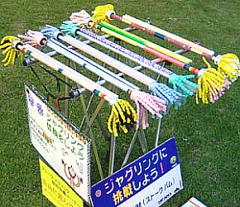
写真はイメージです。

【申 込 先】 宇部市 環境政策課
TEL 34-8245 ／ FAX 22-6016
メール info-envi@city.ube.yamaguchi.jp

【申込先】 宇部市 環境政策課
TEL 34-8245 ／ FA X 22- 6 016
メール： info-envi@city.ube.yamaguchi.jp
親子で一緒に参加し、環境について楽しく学ぶための教室です。
【申込先】 宇部市 環境政策課
TEL 34-8245 ／ FA X 22- 6 016
メール： info-envi@city.ube.yamaguchi.jp
【申込先】 宇部市 環境政策課
TEL 34-8245 ／ FA X 22- 6 016
メール： info-envi@city.ube.yamaguchi.jp
【申込先】 宇部市 環境政策課
TEL 34-8245 ／ FA X 22- 6 016
メール： info-envi@city.ube.yamaguchi.jp

こどもエコ教室 参加申込書
宇部市 環境政策課あて FAX 22- 6 016

【 保 護 者 】
住 所 |  |   今後、環境イベント情報のご案内を  送付してよろ  しいですか？  はい いいえ
氏 名
TEL/FAX

【 参 加 者 】
氏名(年齢) | （ 歳） | （ 歳）
氏名(年齢) | （ 歳） | （ 歳）

